2015.gada 11.maijā
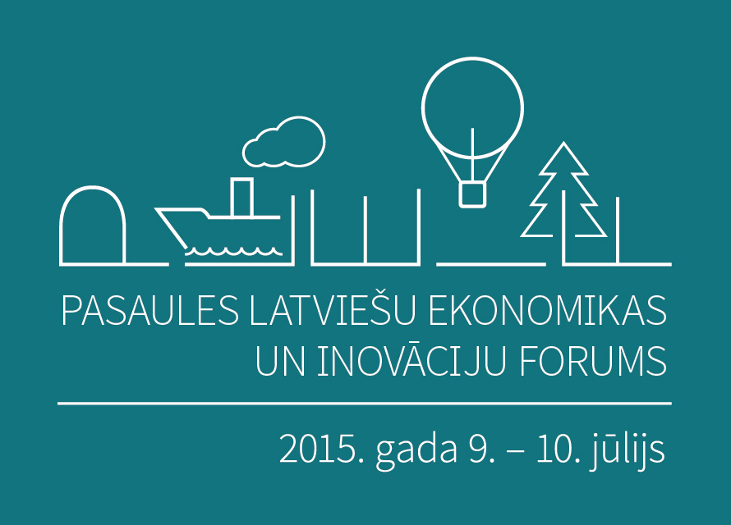
10.jūlijā Rīgā norisināsies 2. Pasaules latviešu ekonomikas un inovāciju forums
Pēc nepilniem diviem mēnešiem, 10.jūlijā Rīgā, Latvijā norisināsies 2. Pasaules latviešu ekonomikas un inovāciju forums, kas, balstoties uz 2013.gadā notikušā pirmā foruma ieliktajiem pamatiem, turpinās diskusiju par Latvijas ekonomiskās attīstības virzienu un ārzemēs dzīvojošo Latvijas izcelsmes speciālistu iesaisti tā veicināšanā.
Šī brīža ģeopolitisko norišu kontekstā aktualizējot jautājumu par Latvijas eksporta diversifikāciju, otrā Pasaules latviešu ekonomikas un inovāciju foruma 10.jūlija programmā viena sesija būs veltīta iziešanai jaunos eksporta tirgos, kurā piedalīsies Pasaules bankas vecākais ekonomists Ķīnā Kārlis Šmits, Latvijas Valsts prezidenta padomnieks, bijušais Eiropas Savienības enerģētikas un attīstības komisārs Andris Piebalgs, Eiropas Parlamenta (EP) deputāts un EP galvenais ziņotājs ES-Kanādas Brīvās tirdzniecības līguma lietā Artis Pabriks.
Savukārt par Latvijas iespējām un konkurētspēju investīciju, inovāciju un intelektuālā kapitāla tirgus jomā diskutēs Epocal Inc. dibinātājs Dr. Imants Lauks, kurš ir radījis un vadījis pasaules medicīnā plaši izmantoto biočipu un biosensoru izstrādi; medicīnisko tehnoloģiju uzņēmuma HOYA Corporation izpilddirektors Ģirts Cimermans un biznesa profesionāļu platformas OPPRTUNITY dibinātājs un privātais investors vairākos iesācējuzņēmumos (“start-up”) Jānis Krūms, kurš plašākai sabiedrībai kļuva zināms, kad mikroblogošanas vietnē Twitter publicēja foto attēlu ar Hudzonas upē avarējušo lidmašīnu.
Ārlietu ministrs Edgars Rinkēvičs: „Latvijas tautsaimniecībai, kas balstīta uz liberālās ekonomikas vērtībām - atvērtību, konkurētspēju un pievilcīgu investīciju vidi, ir fundamentāli svarīgi sekot līdzi jaunākajām pasaules tendencēm, inovācijām un biznesa modeļiem. Talantīgā un veiksmīgā Latvijas diaspora ārvalstīs, kas ikdienā strādā un dzīvo ārpus Latvijas, ir nozīmīgs resurss, lai svaigākās idejas un sekmīgākos biznesa modeļus atvestu uz Latviju. Vienlaikus ikviens latvietis ārvalstīs ir neformāls mūsu jaunāko produktu un inovāciju sūtnis savās mītnes zemēs, tādējādi stiprinot Latvijas tēlu un izaugsmi ārpus Latvijas robežām.”
“Pirmajā forumā izvirzītie mērķi - veicināt ārzemēs dzīvojošo latviešu uzņēmēju un dažādu nozaru speciālistu iesaisti Latvijas tautsaimniecības stiprināšanā, ņemot vērā ģeopolitiskā saspīlējuma radīto ietekmi uz Latvijas ekonomiskās izaugsmes rādītājiem, šobrīd ir kļuvuši vēl nozīmīgāki nekā iepriekšējā reizē. Šis ir laiks, kad ārzemēs dzīvojošie Latvijas izcelsmes profesionāļi var vistiešākā veidā sniegt atbalstu Latvijai, palīdzot Latvijas uzņēmumiem atrast jaunus eksporta tirgus, atverot šeit savas ražotnes, attīstot biznesa idejas vai palīdzot piesaistīt ārvalstu investīcijas,” uzsver Pasaules brīvo latviešu apvienības priekšsēdis Jānis Kukainis.
Dalībai forumā aicināti reģistrēties interesenti gan no Latvijas, gan ārvalstīm, kuriem ir interese veidot jaunus sadarbības tīklus un uzņēmējdarbības iniciatīvas. Plašāka informācija par forumu, tajā skaitā reģistrācijas saite ir atrodama mājas lapā: www.ieguldilatvija.lv
Sasaistē ar forumu, 9.jūlijā tiks organizēta Ārvalstu uzņēmēju tikšanās, kurā aicināti piedalīties Latvijas izcelsmes uzņēmēji un dažādu nozaru speciālisti no visas pasaules, savukārt 8.jūlijā norisināsies Junior-PLEIF jeb Pasaules latviešu ekonomikas un inovāciju forums jauniešiem.
Forumu rīko Pasaules Brīvo latviešu apvienība un Latvijas Ārlietu ministrija sadarbībā ar Latvijas Investīciju un attīstības aģentūru, Amerikas Tirdzniecības palātu Latvijā un Rīgas Ekonomikas augstskolu. Foruma plānošanā iesaistīta Ekonomikas ministrija un Latvijas Institūts.
Pirmais Pasaules latviešu ekonomikas un inovāciju forums 2013.gadā kopā pulcēja vairāk kā 350 dalībniekus no 21 valsts.

Papildu informācija:
Ilze Garoza
Pasaules brīvo latviešu apvienības ģenerālsekretāre
E-pasts: ilze.garoza@pbla.lv
Tālr. +1 732 666 7613

